Лабораторная работа №2

**Тема:** Числовые характеристики ДСВ

**Цель работы:** Получить навыки построения кривой закона распределения дискретной случайной величины, вычисления математического ожидания, дисперсии случайной величины средствами табличного редактора.

**Задача 1**

**Постановка задачи:** Известны законы распределения вероятности попадания в мишень для двух стрелков Х и Y (см. таблицу). Из таблицы видно, что вероятность попадания в 10 (центр мишени) для первого стрелка выше, чем для второго, но и вероятность того, что первый стрелок

промажет также выше. Определите какой из двух стрелков стреляет лучше. Для этого постройте многоугольник распределения вероятностей, найдите математическое ожидание и среднее квадратичное отклонение.

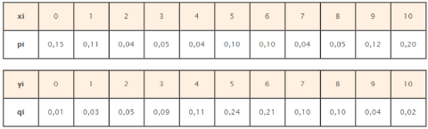

**Математическая модель:**

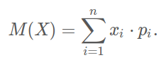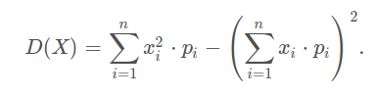

**Решение:**

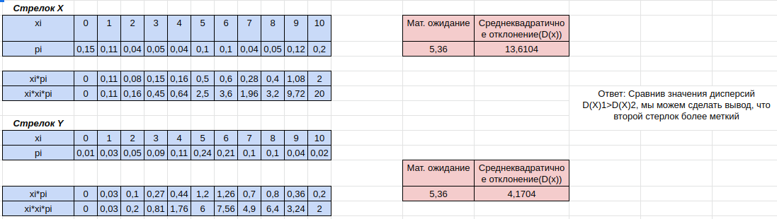

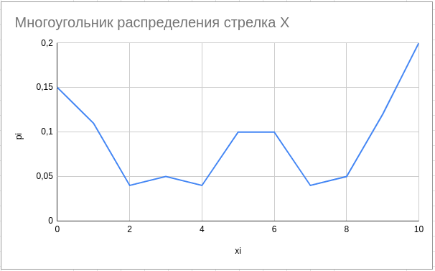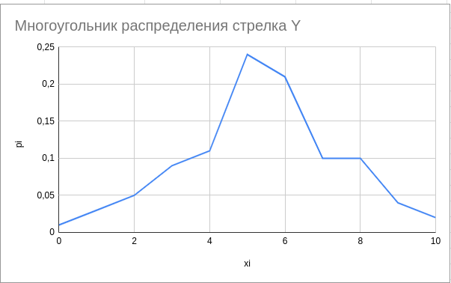

Ответ: Сравнив значения дисперсий D(X)1>D(X)2, мы можем сделать вывод, что второй стрелок более меткий.

**Код программы:**

#include<stdlib.h>

#include<stdio.h>

#include<math.h>

int main(){

float shooterX[11] = { 0.15, 0.11, 0.04, 0.05, 0.04, 0.1, 0.1, 0.04, 0.05, 0.12, 0.2 };

float shooterY[11] = { 0.01, 0.03, 0.05, 0.09, 0.11, 0.24, 0.21, 0.1, 0.1, 0.04, 0.02 };

float mxX = 0;

float mxY = 0;

float dxX = 0;

float dxY = 0;

for(int i = 0; i < 11; i++){

mxX = mxX + shooterX[i]*i;

mxY = mxY + shooterY[i]*i;

dxX = dxX + shooterX[i]*i*i;

dxY = dxY + shooterY[i]*i*i;

}

dxX -=mxX*mxX;

dxY -=mxY*mxY;

printf("| xi |");

for(int i = 0; i < 11; i++){

printf("| %d |", i);

}

printf("\n| pi |");

for(int i = 0; i < 11; i++){

printf("| %.2f |", shooterX[i]);

}

printf("\n");

printf("M1(x) = %.2f\nM2(x) = %.2f\nD1(x) = %.2f\nD2(x) = %.2f\n", mxX,mxY,dxX,dxY);

}

**Результат работы программы:**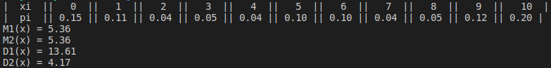

**Задача 2**

**Постановка задачи:** В лотерее разыгрывается: автомобиль стоимостью 5000 ден. ед., 4 телевизора стоимостью 250 ден. ед., 5 видеомагнитофонов стоимостью 200 ден. ед. Всего продается 1000 билетов. Вычислить математическое ожидание случайной величины X – средний выигрыш на билет. Определите, какова должна быть стоимость билетов, чтобы устроители лотерее не остались в проигрыше.

**Математическая модель:**



Стоимость одного билета = (Мат. ожидание + Стандартное отклонение)/Кол-во билетов

**Решение:**

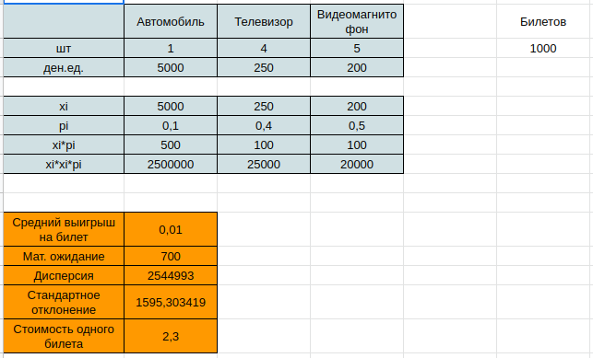

**Задача 3**

**Постановка задачи:** Случайная величина задана следующим рядом распределения:

Найти математическое ожидание и дисперсию этой величины.

**Математическая модель:**



**Решение:**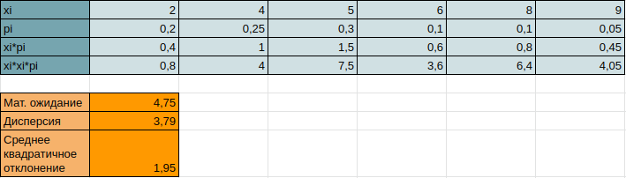

**Задача 4**

**Постановка задачи:** Дан закон распределения дискретной случайной величины X:

Найти математическое ожидание, дисперсию этой величины и среднее квадратичное отклонение.

**Математическая модель:**



**Решение:**